### **大创项目中期检查学院评审操作指南**

**（学院管理员、院领导、评审老师）**

# 一、学院管理员操作流程

## （一）学院管理员审核

**学院管理员通过教师端进入教务系统后，再跳转到管理端，找到“学院管理员审核”功能，点击后进入审核页面，找到要审核的信息。点击“中检审核”进行确认审核。注意：审核时请核验检查学生申请的各种材料。**

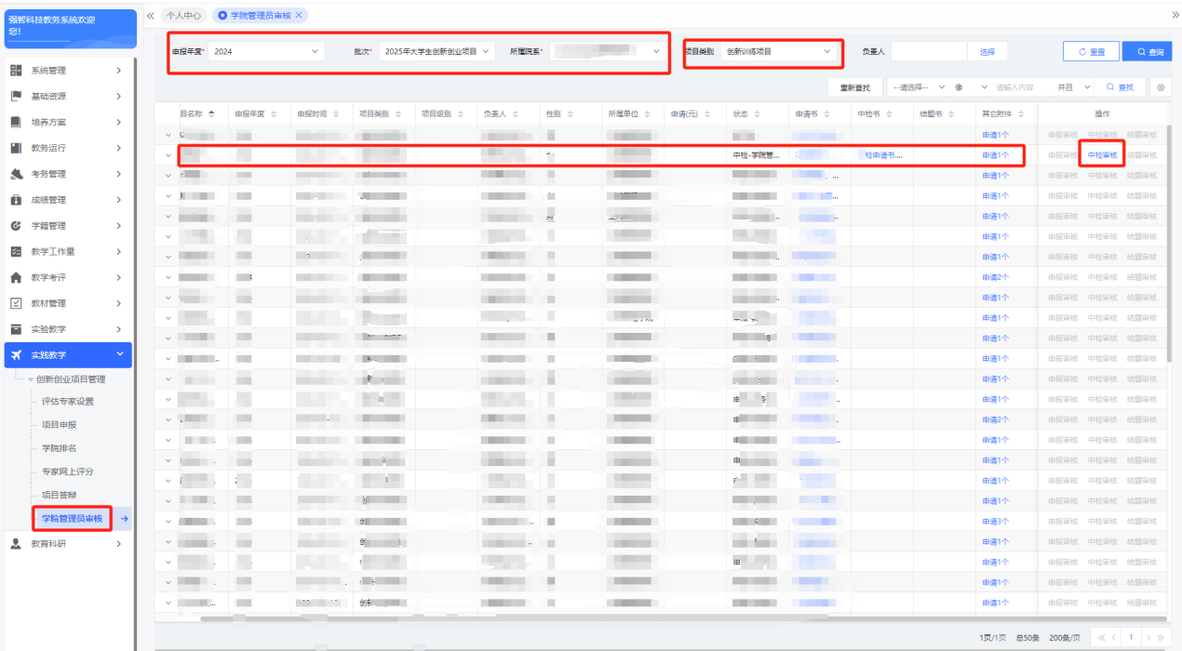

**选择“通过”点击“确定”按钮**

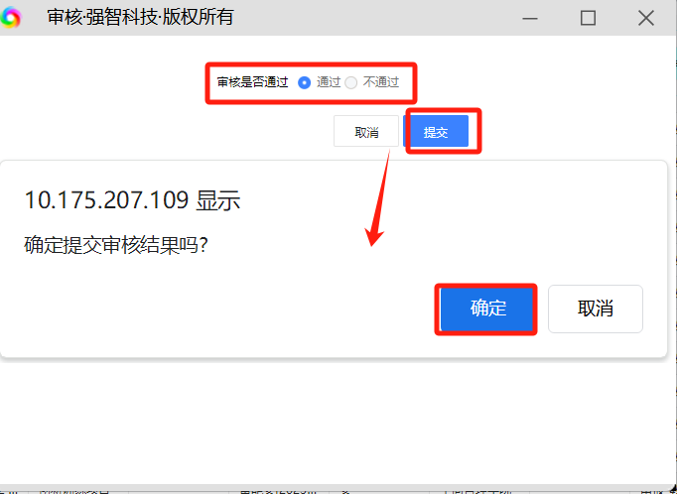

**会有“审核完成”的提示，点击“确定”即可**

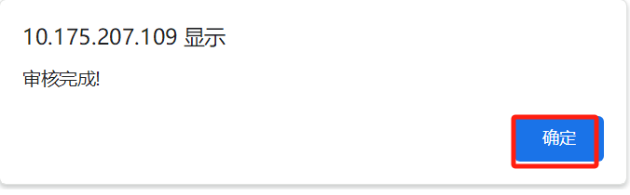

## （二）学院管理员给项目设置专家

项目审核通过后，院系管理员给项目设置专家

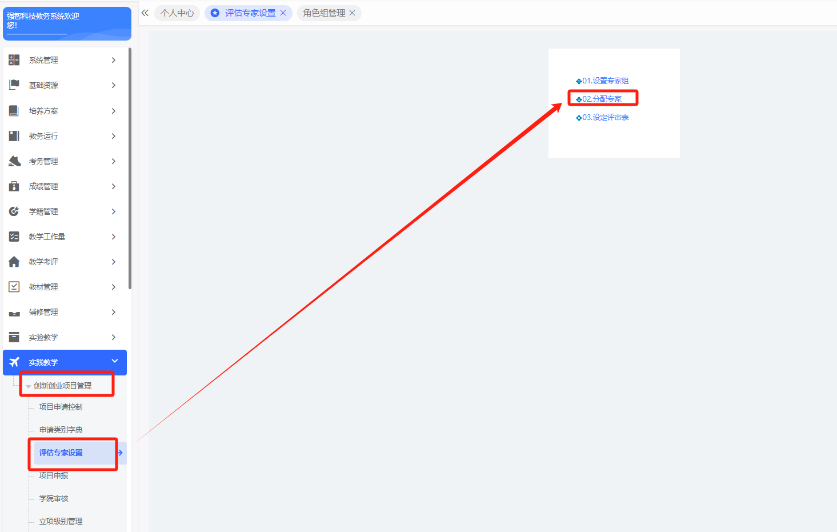

选择范围为“中检评审”点击“查询”按钮，查询出进入中检环节的项目信息，

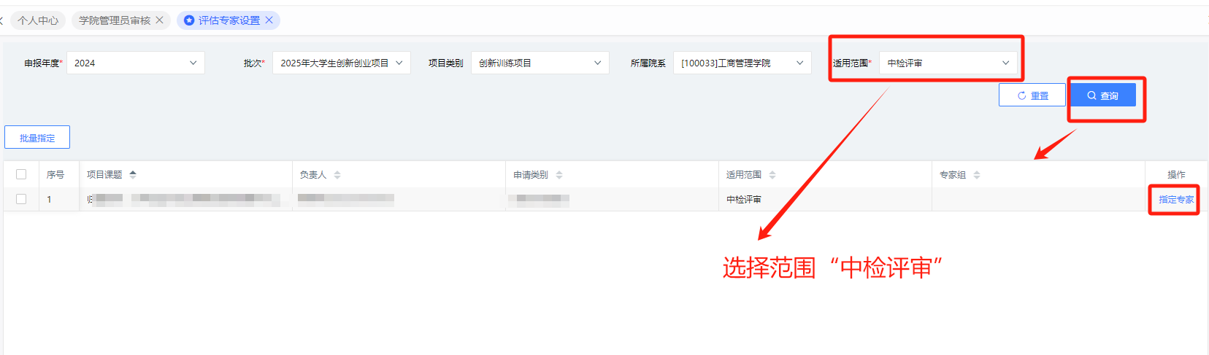

找到要设置专家的项目，点击操作栏中的“指定专家”

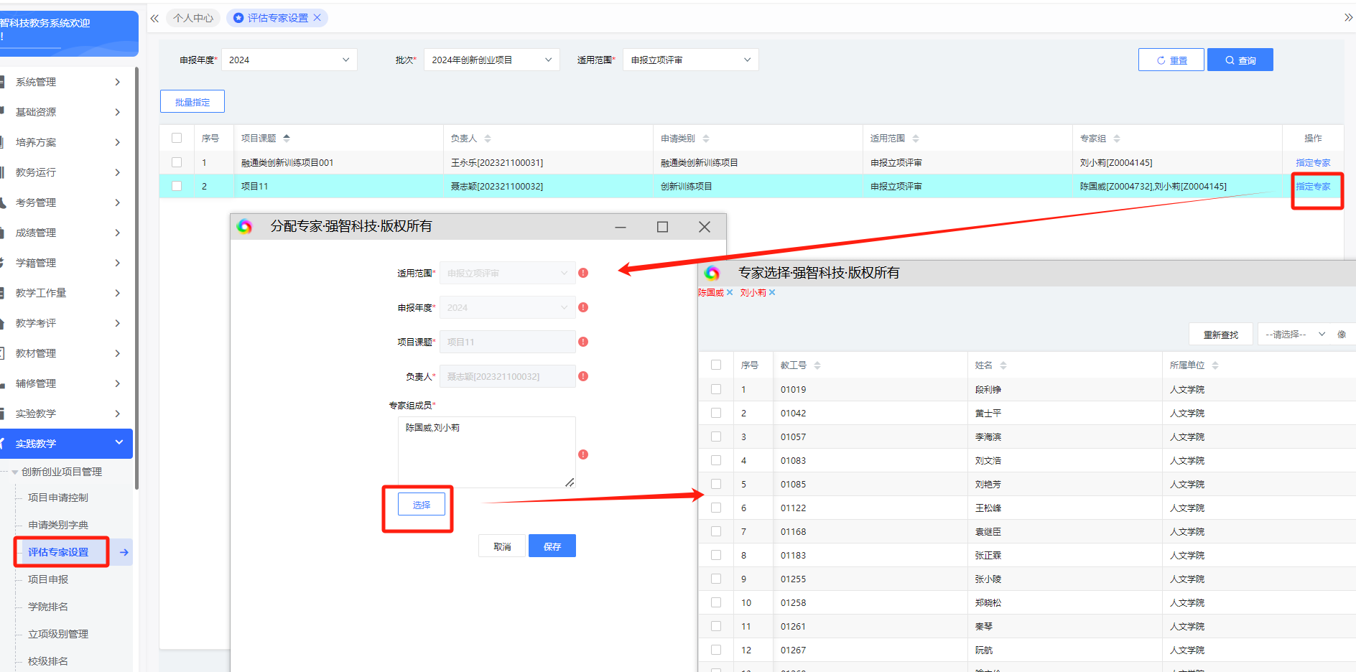

选择好“专家”后，点击“确定按钮”

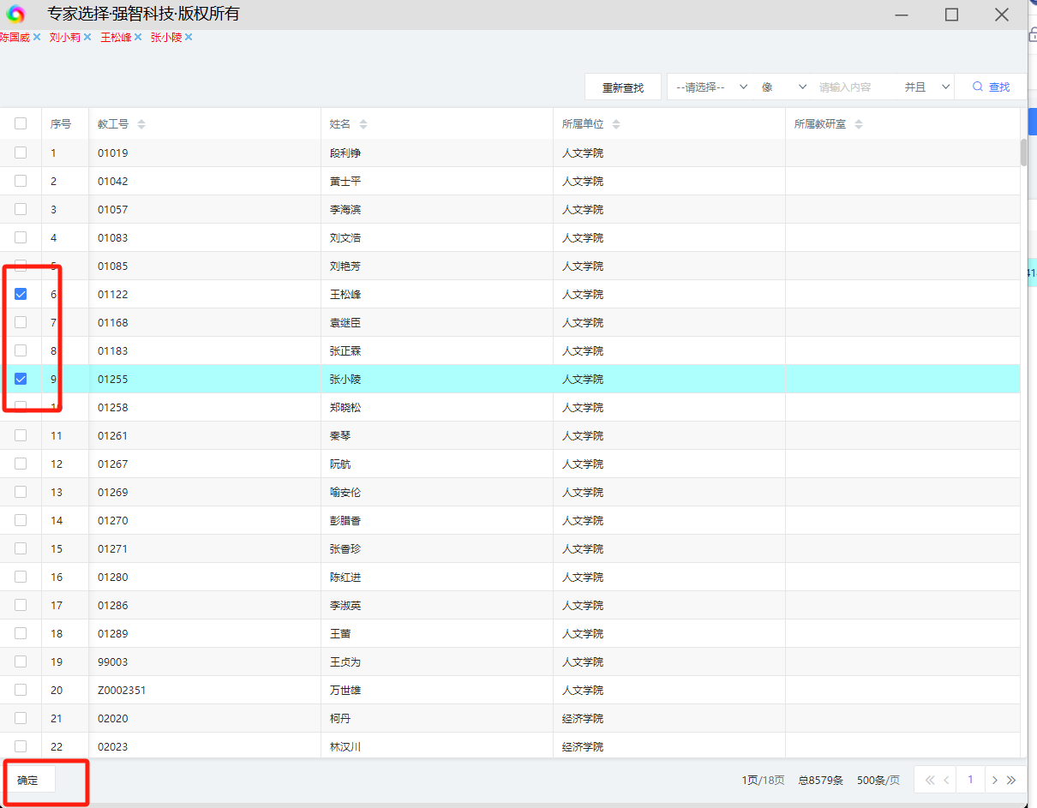

**设置好专家后，进入专家评分环节。**

## （三）学院管理员答辩结果登记

### 1、答辩评分

输入查询条件，注意学院管理员只能选择自己所在院系，请找到项目状态是“中检-待答辩”的项目，点击“答辩审核”

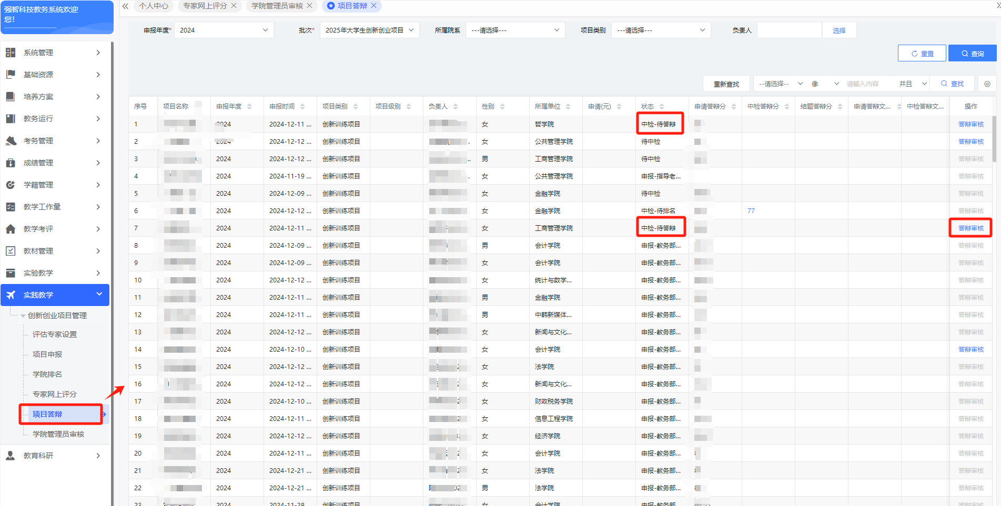

### 2、答辩审核提交

点击操作栏中的“答辩审核”按钮，点击“提交”按钮，**注意：输入答辩分后，一定要“提交”，如果只“保存”不“提交”相当于答辩流程未完成。**

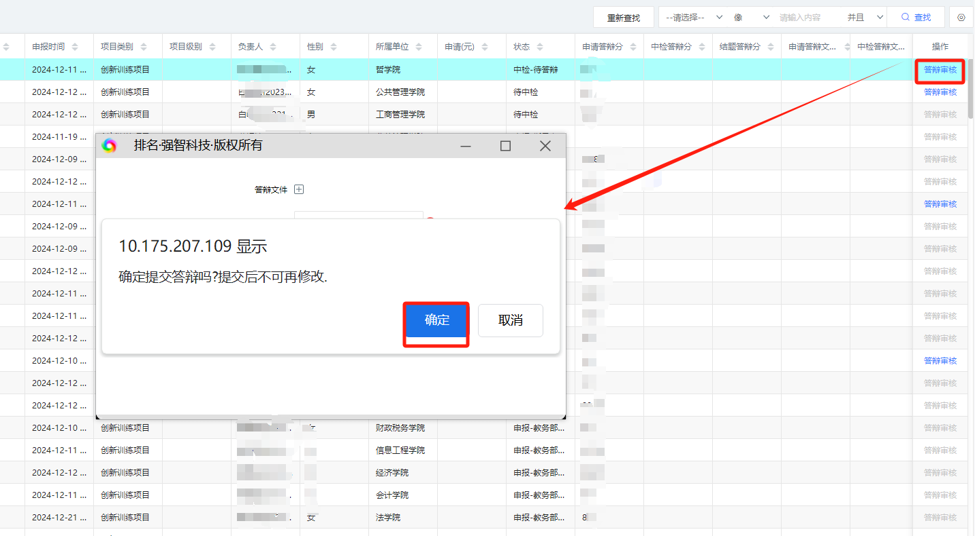

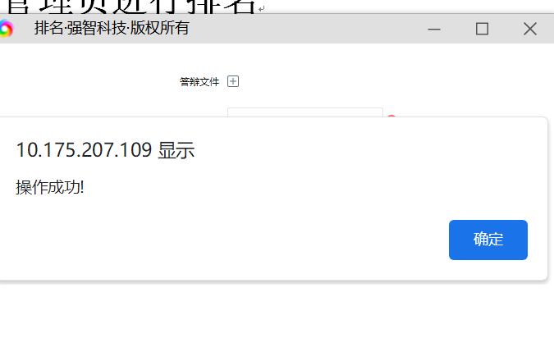

## （四）学院管理员中检最终分登记

### 1、填写最终分

输入查询条件，注意学院管理员只能选择自己所在院系，请找到项目状态是“中检-待排名”的项目，点击“中检最终分”栏下的“未评分”按钮，进入填写最终分页面，填写分数后，点击“保存”即可。

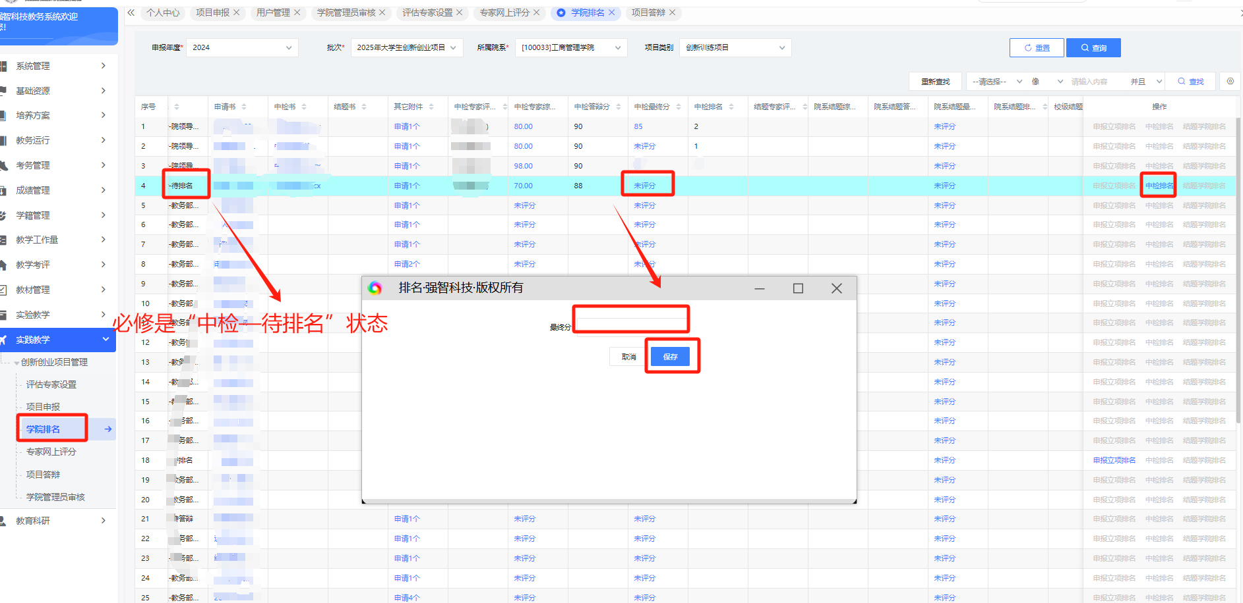

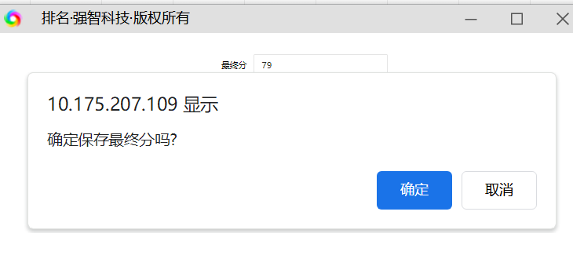

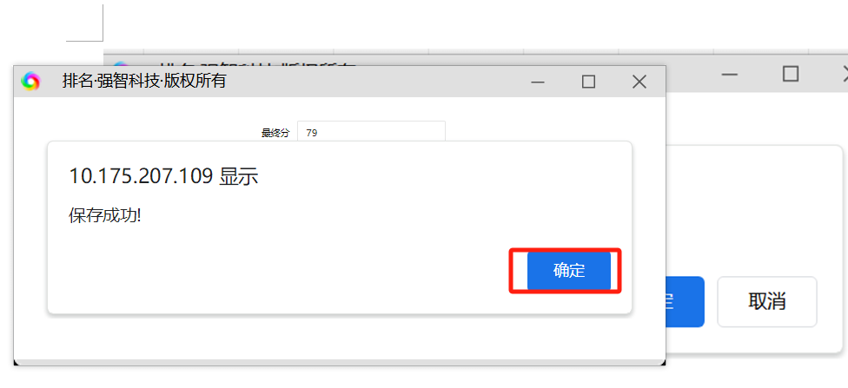

## （五）学院管理员进行排名

### 1、排名

进入院系排名界面，点击“**中检排名**”按钮，输入排名名称，点击“保存”

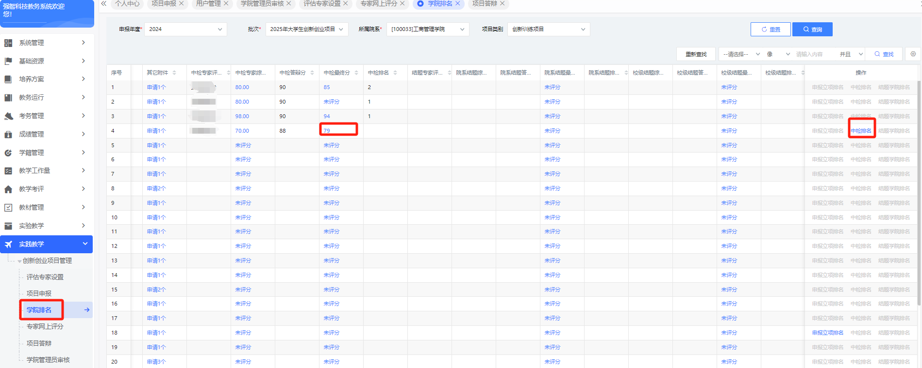

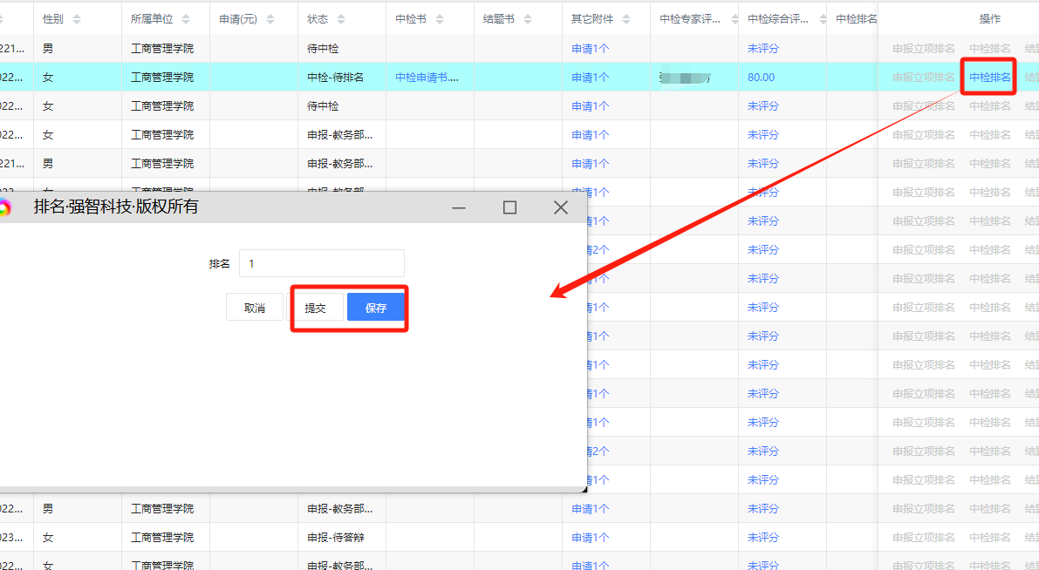

点击“保存”后，显示排名。

### 2、提交排名

点击“申报立项排名”按钮，点击“提交”按钮并确认。

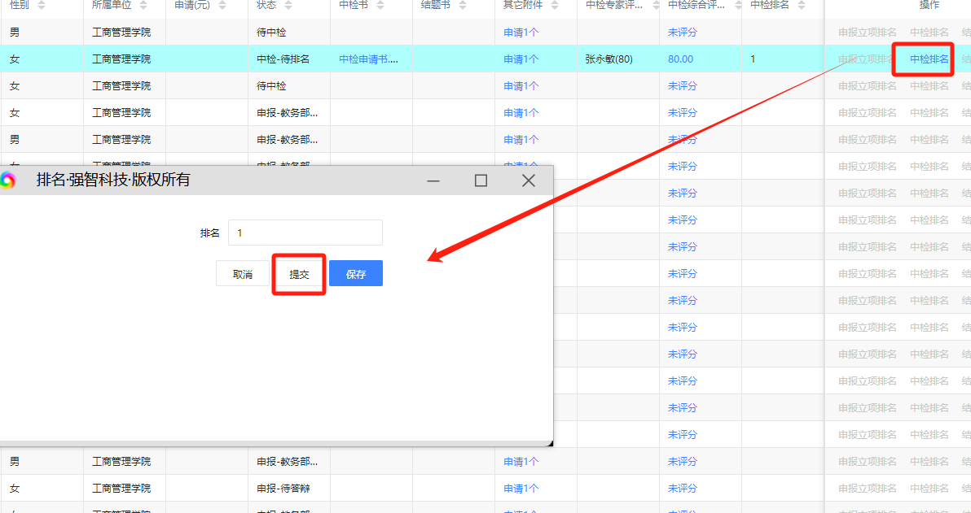

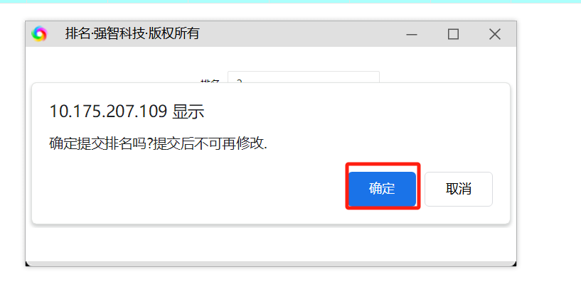

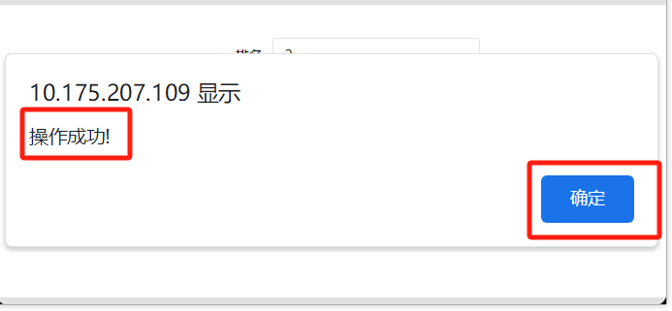

**注意：一定要“提交”，否则流程不算完成。**

# 二、院领导审核操作流程

## （一）院领导审核

院领导通过教师端进入教务系统，再跳转至管理端，进入院领导审核页面，通过学年学期和批次查询到待审核的创新创业课题，点击“**中检审核**”按钮，确定是否通过审核，点击“**提交**”按钮

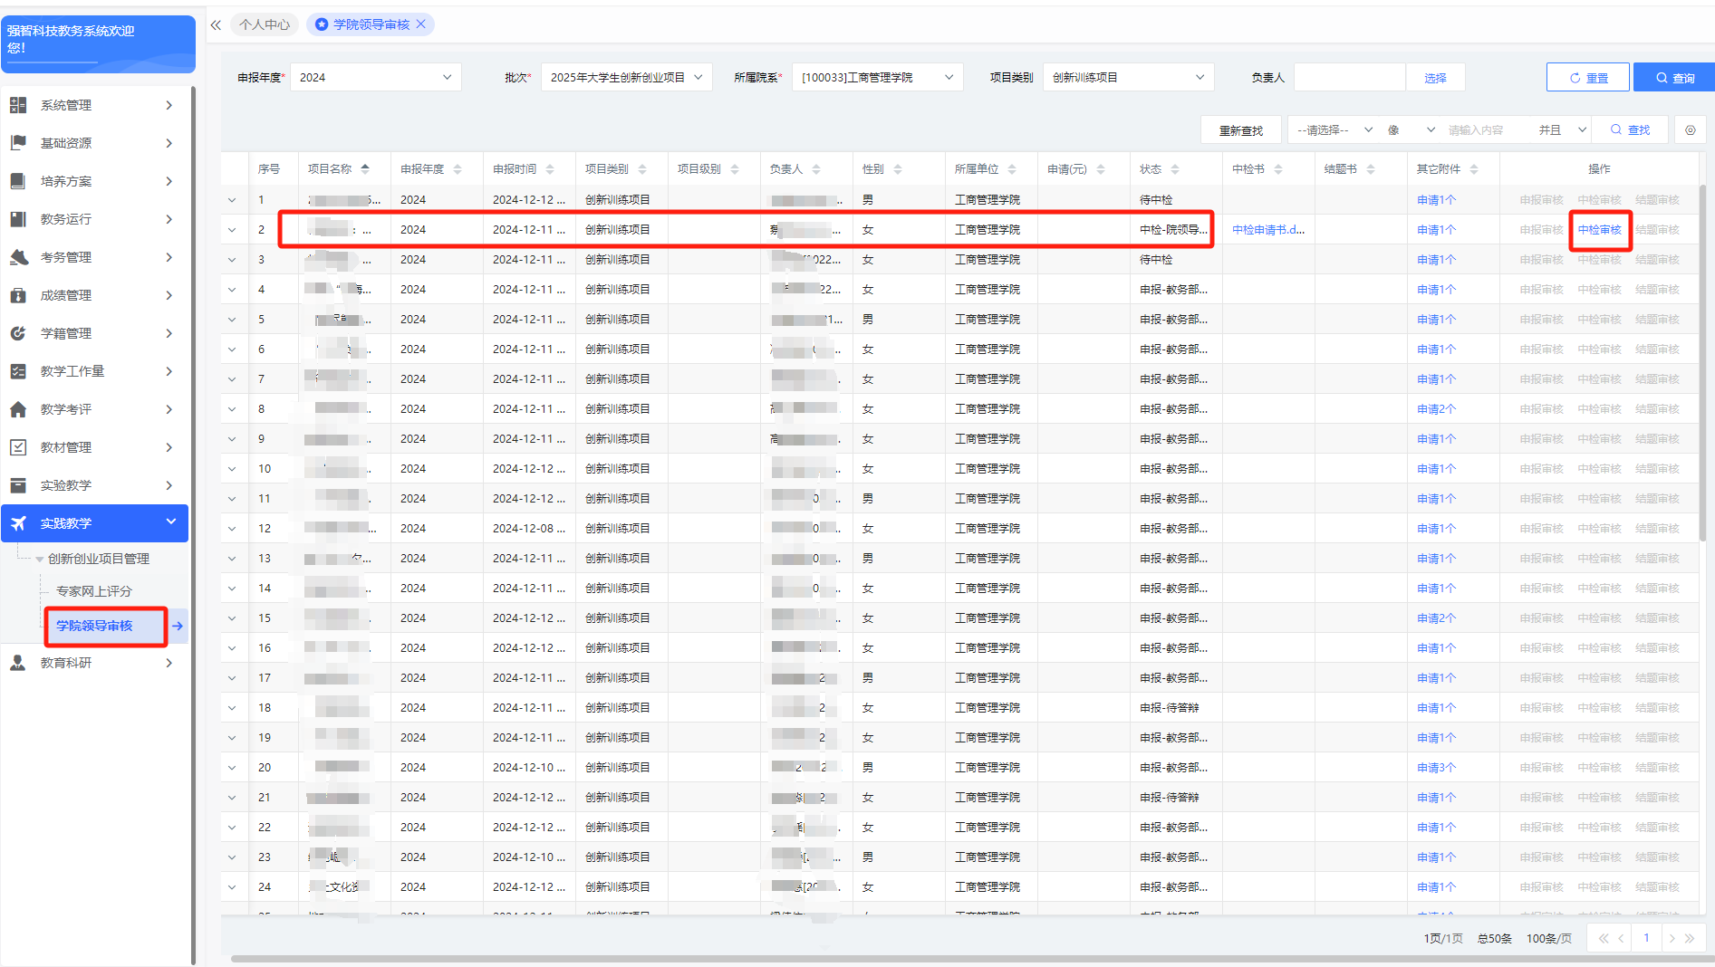

在点击“确定”按钮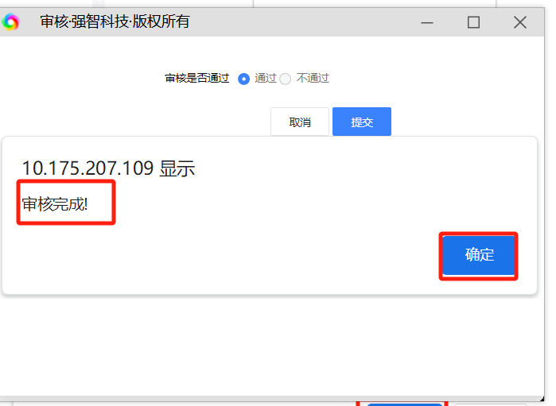 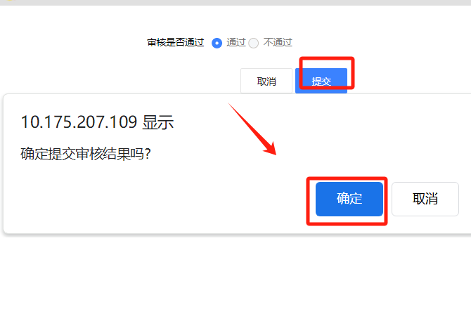

# 三、评审老师评分操作流程

### 评审老师评分

评审老师通过教师端进入教务系统，再跳转至管理端，进入“**专家网上评分**”页面，通过学年学期和批次查询到“**中检—待评审**”的创新创业课题，找到“**中检评审分**”列，点击蓝色“未评分”按钮，进入评分页面。

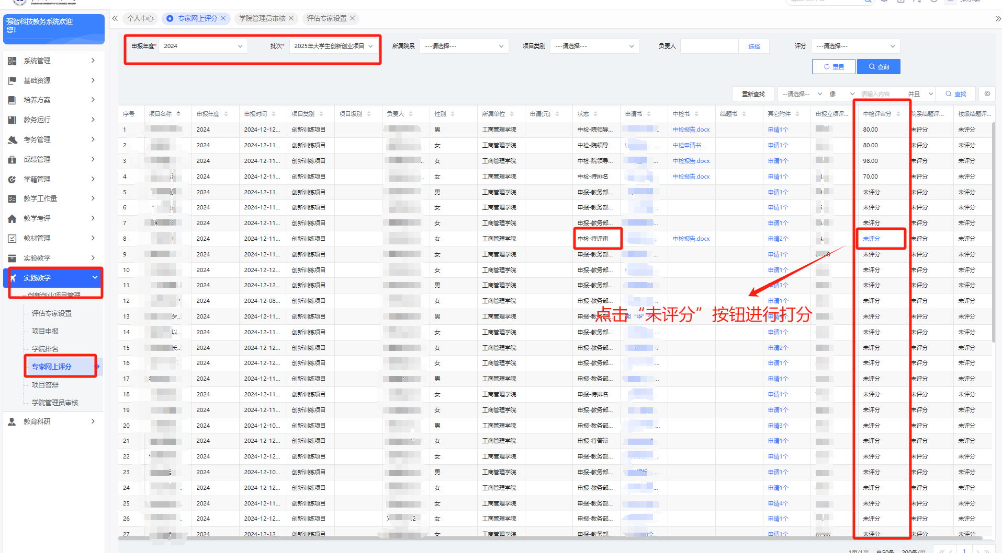

输入评审分，点击“保存”，保存评审分，注意：此时评审分还可以修改，如果点击“提交”确定后，评审分将不可修改。

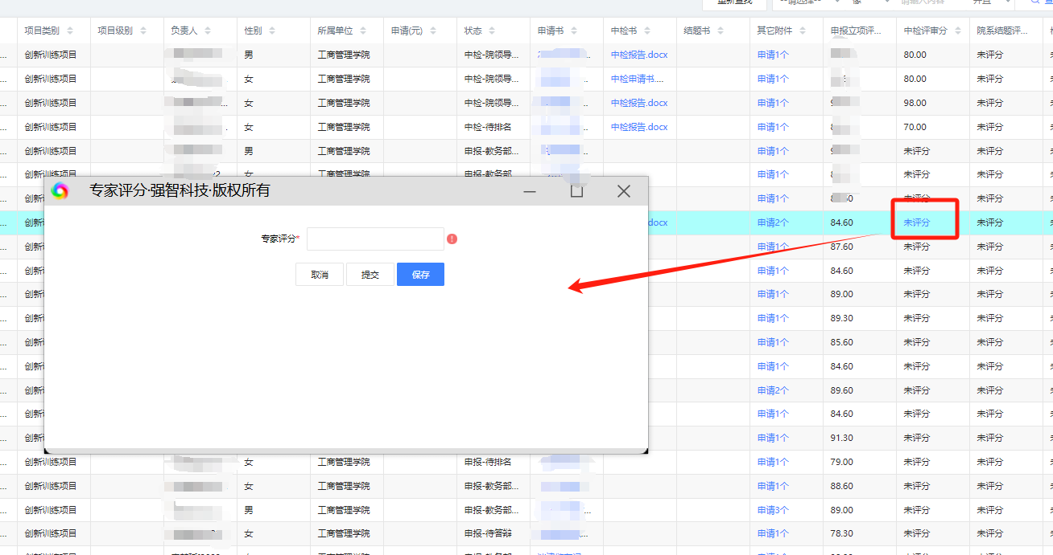

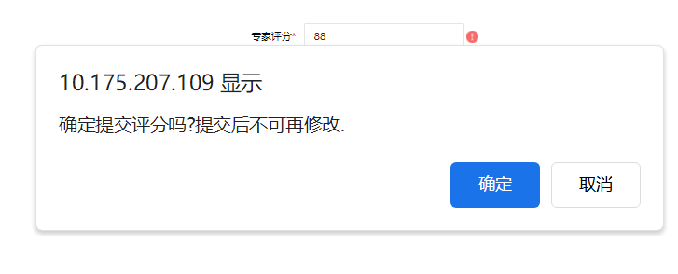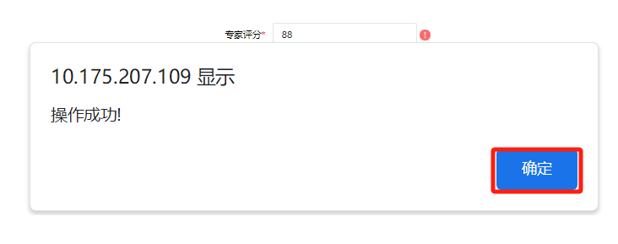

评审老师点击“提交”按钮，进行确认。

**注意：确定后该评审老师的评审流程完成。未提交，评审流程未完成。**